

jQuery 基础课程—jQuery选择器

ZaG

课程介绍
- jQuery初识
jQuery让js的开发变得更加简单
jQuery解决了浏览器的兼容性问题
- 学习目标
使用jQuery设计常见的效果
掌握jQuery的思想设计与理念
- 总体课程安排：
前三天：jQuery的基本概念、选择器、DOM操作、动画、事件以及扩展。
第四天：jQuery的插件原理以及简单插件的编写，jQueryUI的简介
第五天：项目实战
- 第一天安排：
jQuery的基本概念
jQuery的基本使用（重点）
jQuery详细解释
DOM对象与jQuery对象的相互转换（难点）
jQuery的常用选择器（重点）

jQuery基本概念

为什么要学习jQuery？
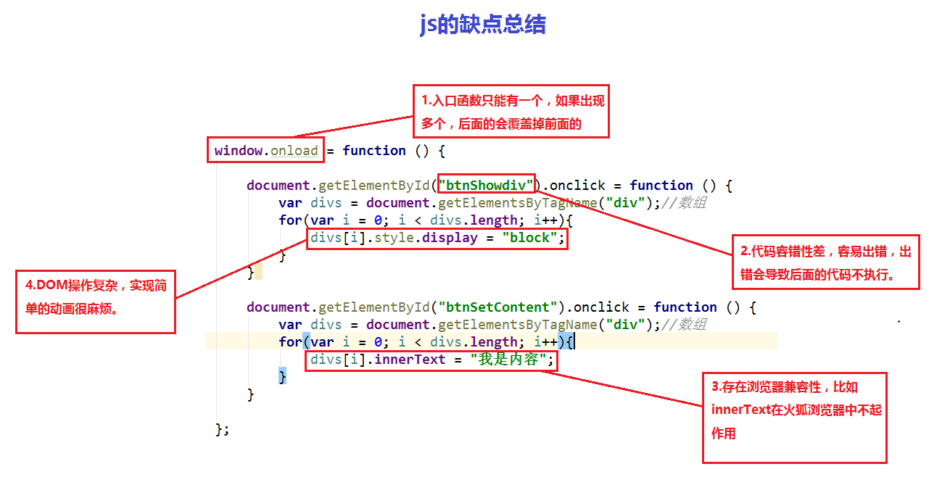

什么是jQuery？（理解）
jquery的官网：http://jquery.com/
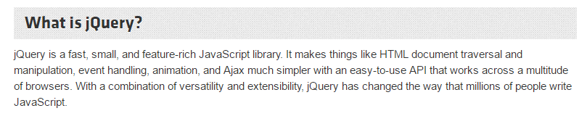
说白了：jQuery就是一个js库，使用jQuery的话，会比使用JavaScript更简单。
js库：把一些常用到的方法写到一个单独的js文件，使用的时候直接去引用这js文件就可以了。（animate.js）

学习jQuery，主要是学什么呢？
学习jQuery，主要学习jQuery的一大堆的api。
API：application programming interface：应用程序编程接口，说白了，API就是方法。
obj.funName(params);
注意：方法调用的时候，都带小括号(),使用jQuery的方法的时候，不要忘了小括号。

怎样使用jQuery？（重点）
- 下载jquery
官网下载地址：http://jquery.com/download/
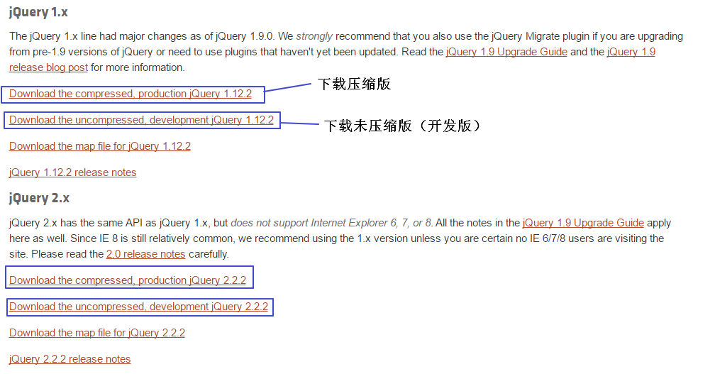
- 使用jQuery实现div动态展示案例的步骤：
- 引包（引入jQuery文件）
<script src="jquery-1.11.1.js"></script>
- 入口函数
$(document).ready(function () {
});
- 功能实现
$("#btnShowDiv").click(function () {
$("div").show(1000);
});
- div动态展示案例中JavaScript与jquery的对比
 | JavaScript | jquery
入口函数 | 只能有一个，如果有多个，后面的会覆盖前面 | 可以有多个，并且不会发生覆盖的情况
代码容错性 | 代码容错性差，代码出现错误，会影响到后面代码的运行。 | 代码容错性好，屏蔽错误，并且不会影响后面代码的运行。
浏览器兼容性 | 兼容性差，比如火狐不支持innerText | 对浏览器兼容性做了封装，因此不存在兼容性问题
操作复杂性 | DOM操作复杂，对于一些简单的动画效果，实现起来比较麻烦 | DOM操作简单，支持隐式迭代，实现动画非常简单。

jQuery详细解释

版本介绍
- 大版本分类
jquery大版本分为1.x和2.x（3.0）
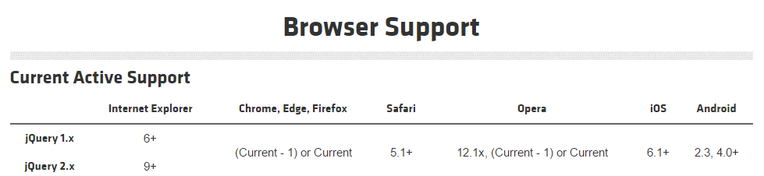
区别：2.x版本不再支持IE6/7/8
- 同一版本分类
jQuery每一个版本又分为压缩版和未压缩版：
- jquery.js：未压缩版本（开发版本），代码可读性高，推荐在开发和学习阶段使用，方便查看源代码。
- jquery.min.js：压缩版本，去除了注释、换行、空格、并且将一些变量替换成了a,b,c之类的简单字符，基本没有可读性，推荐在项目生产环境使用，因为文件较小，减少网络压力。
- 关于jquery3.0
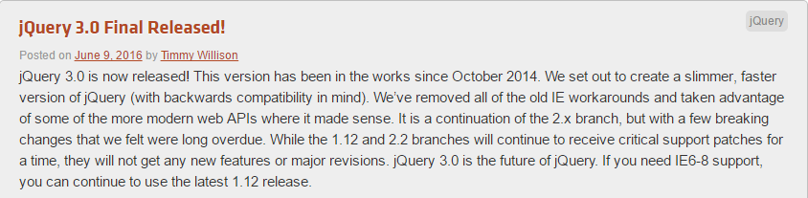
翻译：jquery3.0现在发布了，这个版本自从2014年10月就开始测试了，我们的目标是创建一个更苗条、更快的jquery版本（并且能向后兼容）。我们已经移除了IE旧版本的解决方案，并且带来了一些较为现代的web API，但这是有道理的。3.0是2.x分支的延续，但是有一些突破性的改变。但是1.12和2.2分支将会在同一时间继续获得关键性的支持补丁。但是他们不会再有任何新的功能和重大的修订。jQuery3是jQuery的未来，如果你需要兼容IE6-8，你可以继续使用1.12版本。

引包的注意点
- 忘记引包或者引包在入口函数的后面。
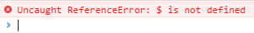
- 引包路径错误(404)
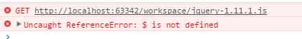

入口函数
- jQuery入口函数的两种写法
//第一种写法
$(document).ready(function() {

});
//第二种写法
$(function() {

});
- 对比JavaScript的入口函数jQuery的入口函数,执行时机
- JavaScript的入口函数要等到页面中所有资源（包括图片、文件）加载完成才开始执行。
- jQuery的入口函数只会等待文档树加载完成就开始执行，并不会等待图片、文件的加载。

了解jQuery的$符号
- $是什么
其实$就是一个函数：$();参数不一样，功能不一样
$常用的几种情况：
$(function() {});//参数是function，说明是入口函数
$(“#btnSetConent”);//参数是字符串，并且以#开头，是一个标签选择，查找id=“btnSetContent”的元素
$(“div”);//查找所有的div元素
$(document).ready(funciton(){})//将document转换成jQuery对象
补充
$ === jQuery,也就是说能用$的地方，完全可以用jQuery，$仅仅是简写形式。

jQuery对象与DOM对象之间的转换（难点）
- 什么是DOM对象？
使用JavaScript中的方法获取页面中的元素返回的对象就是dom对象。比如使用document.getElement*系列的方法返回的就是dom对象。
var btn = document.getElementById(“btnShowDiv”);
var divs = document.getElementsByTagName(“div”);
dom对象只可以使用dom对象的方法和属性
domObject.innerHTML = “dom对象设置文本”;
domObject.style.display= “block”;//dom对象显示对象
domObject.onclick = function() {}//dom对象绑定事件
- 什么是jquery对象？
jquery对象就是使用jquery的方法获取页面中的元素返回的对象就是jQuery对象。比如使用$()方法返回对象都是jquery对象。
$(“div”);//标签选择器返回的jquery对象。
$(“#btnShowDiv”);//id选择器返回的jquery对象。
jquery对象只能使用jquery对象的方法
var $obj = $(“div”);
$obj.html(“jquery对象设置文本的方法”);
$obj.show();//jquery对象显示文本
$obj.click(function() {});//jquery对象绑定事件
- 错误的用法
$(“div”).innerHTML;//jquery对象不能调用dom方法
//dom对象不能调用jquery方法。
document.getElementById(“btnShowDiv”).show();
- 深入了解jQuery对象
jQuery对象其实就是DOM对象的包装集（包装了DOM对象的集合）
联想记忆：衣服和洗衣机的关系
- jQuery对象和DOM对象的相互转换
- jquery对象转DOM对象
var $li = $(“li”);
//第一种方法（推荐使用）
$li[0]
//第二种方法
$li.get(0)
//其实jQuery对象转DOM对象的实质就是取出jQuery对象中封装的DOM对象。
- DOM对象转jquery对象（联想记忆：我有钱[美元]，所以我的功能就更强大）
var $obj = $(domObj);
// $(document).ready(function(){});就是典型的DOM对象转jQuery对象

区分jQuery和JavaScript
JavaScript是一门编程语言，jquery是用JavaScript实现的一个JavaScript库，目的是简化我们的开发。（联想记忆：不能扛着洗衣机去出差）
原生js是根本 是王道 jq是工具 是辅助
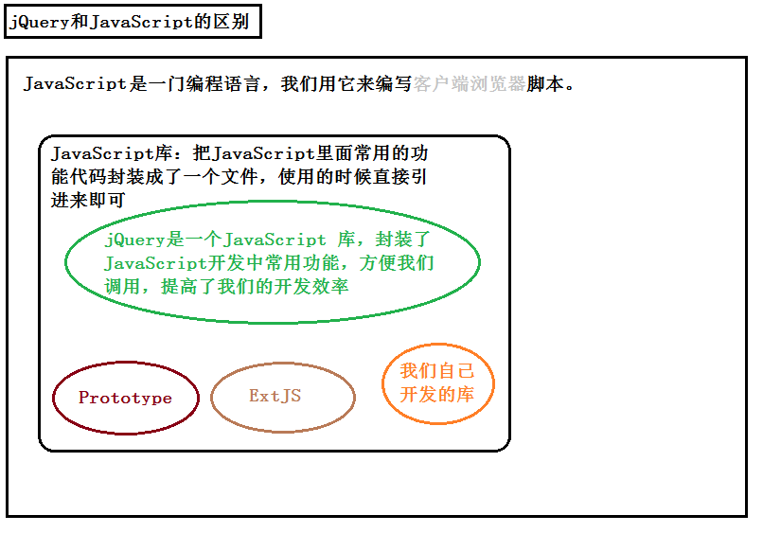

jQuery选择器（重点）

jQuery选择器概述
- 为什么要学习jQuery选择器？
考虑兼容性的话，js提供的获取元素的方法太少了,只有两个，不能够满足我们的要求，比如想要通过class来获取元素就不行了。
document.getElementById(“btnShowDiv”);
document.getElementsByTagName(“div”);
- 什么是jQuery选择器？
jQuery选择器是jQuery为我们提供的一组方法，让我们更加方便的获取到页面中的元素。注意：jQuery选择器返回的是jQuery对象。
$("#btnShowDiv")//id选择器
$("div")//标签选择器
jQuery选择器有很多，基本兼容了CSS1到CSS3所有的选择器，并且jQuery还添加了很多更加复杂的选择器。【查看jQuery文档】
jQuery选择器虽然很多，但是选择器之间可以相互替代，就是说获取一个元素，你会有很多种方法获取到。所以我们平时真正能用到的只是少数的最常用的选择器。

基本选择器
名称 | 用法 | 描述
ID选择器 | $(“#id”); | 获取指定ID的元素
类选择器 | $(“.class”); | 获取同一类class的元素
标签选择器 | $(“div”); | 获取同一类标签的所有元素
并集选择器 | $(“div,p,li”); | 使用逗号分隔，只要符合条件之一就可。获取所有的div、p、li元素
交集选择器（标签指定式选择器） | $(“div.redClass”); | 注意选择器1和选择器2之间没有空格，class为redClass的div元素，注意区分后代选择器。
总结：跟css的选择器用法一模一样。

层级选择器
名称 | 用法 | 描述
子代选择器 | $(“ul>li”); | 使用>号，获取儿子层级的元素，注意，并不会获取孙子层级的元素
后代选择器 | $(“ul li”); | 使用空格，代表后代选择器，获取ul下的所有li元素，包括孙子等
跟CSS的选择器一模一样。

过滤选择器
这类选择器都带冒号：
 | 用法 | 描述
:eq（index） | $(“li:eq(2)”).css(“color”, ”red”); | 获取到的li元素中，选择索引号为2的元素，索引号index从0开始。
:odd | $(“li:odd”).css(“color”, ”red”); | 获取到的li元素中，选择索引号为奇数的元素
:even | $(“li:even”).css(“color”, ”red”); | 获取到的li元素中，选择索引号为偶数的元素

筛选选择器(方法)
筛选选择器的功能与过滤选择器有点类似，但是用法不一样，筛选选择器主要是方法。
 | 用法 | 说明
children(selector) | $(“ul”).children(“li”) | 相当于$(“ul>li”)，子类选择器
find(selector) | $(“ul”).find(“li”); | 相当于$(“ul li”),后代选择器
siblings(selector) | $(“#first”).siblings(“li”); | 查找兄弟节点，不包括自己本身。
parent() | $(“#first”).parent(); | 查找父亲
eq(index) | $(“li”).eq(2); | 相当于$(“li:eq(2)”),index从0开始

今日课程总结

